2 ПРОЕКТИРОВАНИЕ ЗАДАЧИ

2.1 Моделирование проекта

Будущий программный продукт с точки зрения функционала описан в виде проектных диаграмм:

вариантов использования;

диаграммы классов;

диаграммы последовательности;

диаграммы деятельности.

Варианты использования (use case) - это действия или сценарии, которые пользователи могут выполнять в системе. Диаграмма вариантов использования помогает описать функциональность системы и взаимодействие между актёрами и вариантами использования. Диаграмма о является основным инструментом для обсуждения системы между заказчиком, конечными пользователями и разработчиками.

Диаграмма вариантов использования представлена на рисунке 2.1.1.

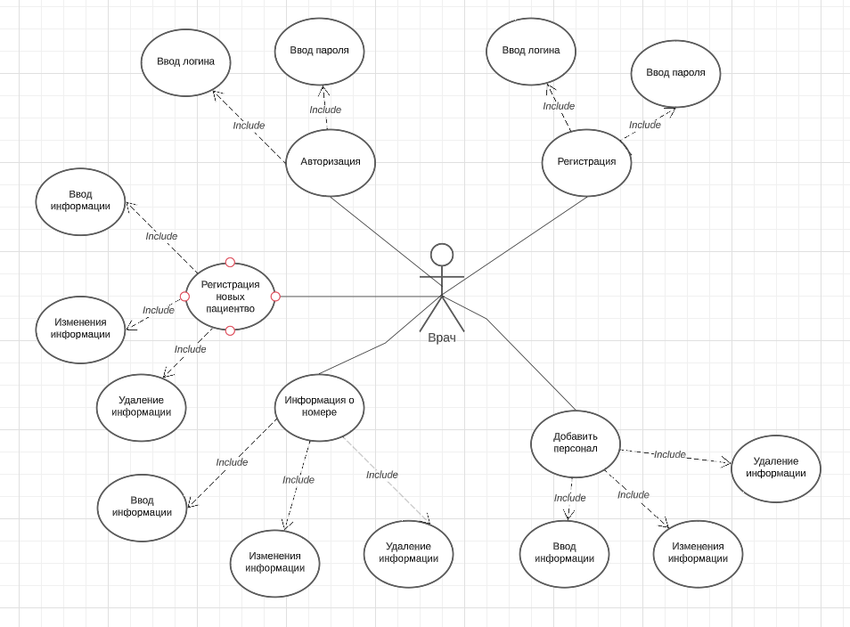

**Рисунок 2.1.1 – Диаграмма вариантов использования**

**Источник: собственная разработка**

Диаграмма классов показывает структуру иерархии классов системы, их атрибуты, методы и взаимосвязи. Диаграмма помогает визуализировать компоненты системы и их взаимодействие.[6].

Диаграмма классов представлена на рисунке 2.1.2.

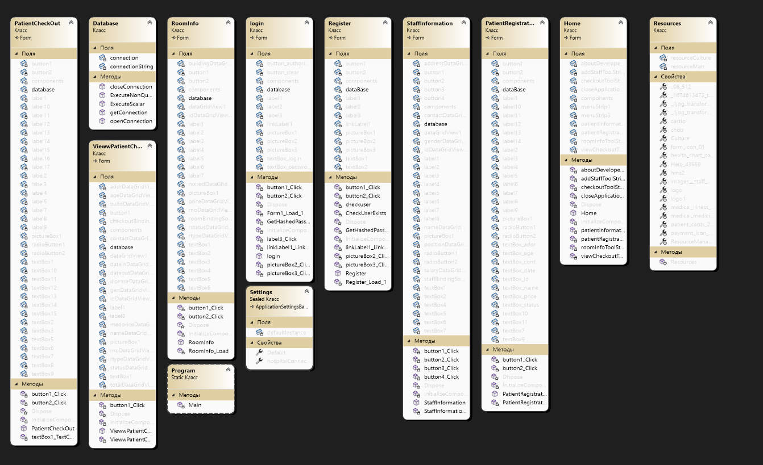

**Рисунок 2.1.3 – Диаграмма классов**

**Источник: собственная разработка**

Диаграмма последовательности показывает взаимодействие объектов системы в рамках определенного сценария. Диаграмма демонстрирует, как объекты обмениваются сообщениями и в какой последовательности выполняются.[7].

Диаграмма последовательности для варианта использования «Регистрация» изображена на рисунке 2.1.3.

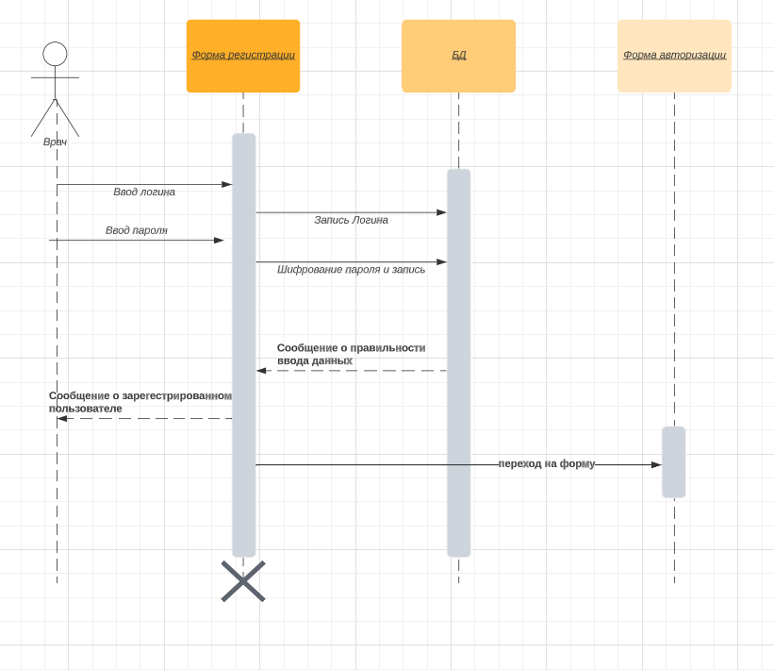

**Рисунок 2.1.3 – Диаграмма последовательности модуля регистрации**

**Источник: собственная разработка**

Диаграмма деятельности показывает поток действий и состояний в рамках определенной задачи или процесса. Диаграмма позволяет описать последовательность шагов и условия переходов между ними.[9].

Диаграмма деятельности представлена на рисунке 2.1.4

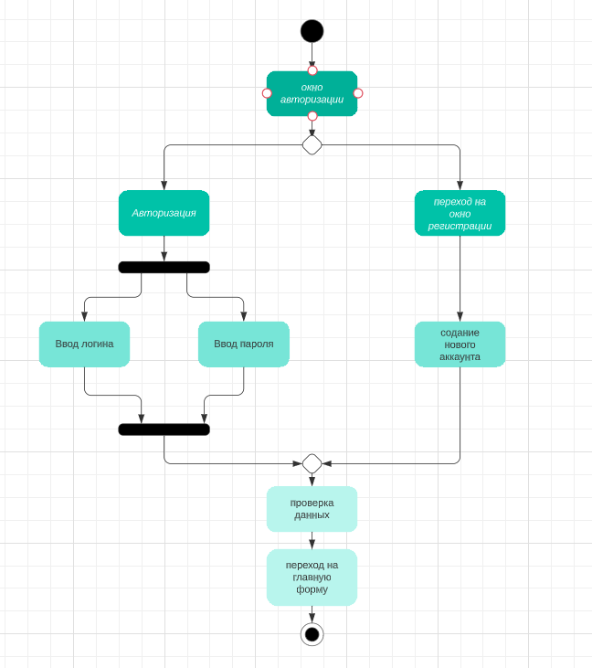

**Рисунок 2.1.4 – Диаграмма деятельности модуля регистрации**

**Источник: собственная разработка**

**2.2 Описание системы меню**

Система меню в разрабатываемом приложении для управления больницей должна быть понятной и удобной для пользователей. Система должна обеспечивать навигацию по различным модулям приложения, доступ к основным функциям и просмотр дополнительной информации.

Система меню представлена на рисунке 2.2.1.

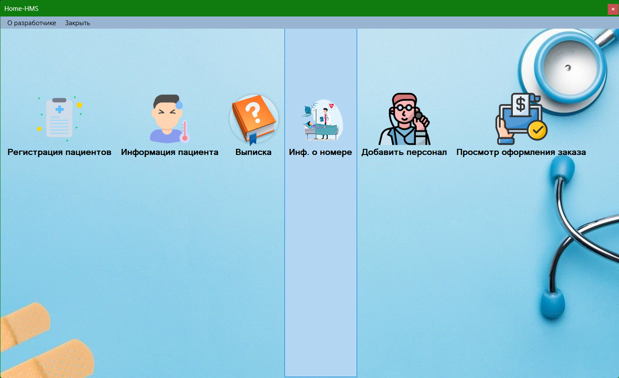

**Рисунок 2.2.1 – Система меню**

**Источник: собственная разработка**

**2.3 Выбор и обоснование среды разработки**

При разработке системы управления больницей была выбрана следующая среда разработки:

Visual Studio - интегрированная среда разработки программного обеспечения, разработанная компанией Microsoft. П мредоставляет широкий набор инструментов для создания различных типов приложений, включая приложения с графическим интерфейсом и веб-приложения.

Причины выбора Visual Studio 2019:

- Широкий функционал и возможности для разработки различных типов приложений.

- Интуитивно понятный интерфейс и удобная среда разработки.

- Хорошая документация и поддержка со стороны сообщества разработчиков.

- Интеграция с другими инструментами и сервисами разработки.